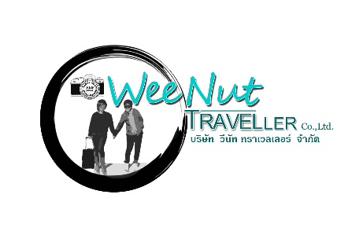
บริษัท วีนัท ทราเวลเลอร์ จำกัด
เลขที่ 79/170 ซ.นวมินทร์ 86 ถ.นวมินทร์ แขวงรามอินทรา เขตคันนายาว กรุงเทพฯ 10230
โทร. 02-003-4745 มือถือ. 086- 410-6554, 096-891-0944 แฟกซ์. 02-003-4745

Hello Autumn เกาะนามิ-เอเวอร์แลนด์-ซูวอน-โซล(6วัน3คืน)

เที่ยวครบทุกไฮไลท์ Premium ในโปรโมชั่นสุดคุ้ม!!

เกาะนามิ สวนยางจูนาริ พาราไดซ์ ซิตี้ สวนสนุกเอเวอร์แลนด์ พระราชวังเคียงบ็อค พิพิธภัณฑ์สาหร่าย ใส่ชุดฮันบก อันยางอาร์ตพาร์ค โซลทาวน์เวอร์ ฮานีล ปาร์ค
ฮงแด King's Cross คาเฟ่ธีม "แฮร์รี่ พอตเตอร์"
ช้อปปิ้งเมียงดง ช้อปปิ้งดิวตี้ฟรี ฮุนไดเอ้าเล็ท ร้านละลายเงินวอน
อิ่ม อร่อยกับเมนูพิเศษชื่อดังของเกาหลี ที่พักใกล้แหล่งช้อปปิ้ง

พร้อมรับประทานขาปูยักษ์ Buffet King Crab

พักซูวอน 1คืน โซล 1 คืน 1 คืน เมียงดง
โดยสายการบิน THAI AIR ASIA X เครื่องลำใหญ่ AIRBUS A330-300 (เวลาสวยถึงเช้ากลับค่ำ)
*บริการอาหารเช้า+เครื่องดื่มบนเครื่อง*
วันที่ | รายละเอียดท่องเที่ยว
1 | กรุงเทพฯ(ท่าอากาศยานดอนเมือง) - เกาหลีใต้ (สนามบินอินชอน)
2 | อินชอน – สวนยางจูนาริ - พาราไดซ์ ซิตี้ - เกาะนามิ
3 | สวนสนุกเอเวอร์แลนด์(รวมบัตร) – อันยางอาร์ตพาร์ค – ตลาดทงแดมุน
4 | พิพิธภัณฑ์สาหร่าย-ใสชุดฮันบก-พระราชวังเคียงบ็อค (ใสชุดฮันบกนอกสถานที่ )-SEOUL TOWER (ไม่รวมขึ้นลิฟต์) – ช้อปปิ้งเมียงดง ขาปูยักษ์ พักย่าน เมียงดง
5 | ช้อปปิ้งย่านฮงแด - 934 King's cross cafe - ฮานีล ปาร์ค - ฮุนไดเอ้าเล็ท – ร้านละลายเงินวอน
6 | ท่าอากาศยานอินชอน - ท่าอากาศยานดอนเมือง

กำหนดวันเดินทาง | ผู้ใหญ่ พักห้องละ 2-3 ท่าน | พักเดี่ยว | กรุ๊ปไซส์
12 - 17 พฤศจิกายน 2562 | 19,999 | 4,500 | 35
15 - 20 พฤศจิกายน 2562 | 19,999 | 4,500 | 35

รายละเอียดทัวร์
วันแรก | กรุงเทพฯ(ท่าอากาศยานดอนเมือง) - เกาหลีใต้ (สนามบินอินชอน)
23.30 | พร้อมกันที่ ท่าอากาศยานดอนเมือง อาคาร 1 อาคารผู้โดยสารระหว่างประเทศ ขาออกชั้น 3 เคาน์เตอร์สายการบิน THAI AIR ASIA X (XJ) มีเจ้าหน้าที่ของบริษัทฯคอยอำนวยความสะดวกด้านเอกสารและสัมภาระ สายการบิน AIR ASIA X ใช้เครื่อง AIRBUS A330-300 จำนวน 377 ที่นั่ง จัดที่นั่งแบบ 3-3-3 (น้ำหนักกระเป๋า 20 กก./ท่าน ถือขึ้นเครื่อง 7 กก.ต่อท่าน และขอสงวนสิทธิ์ในการเลือกที่นั่งบนเครื่อง ที่นั่งเป็นไปตามสายการบินกำหนด)

วันสอง | อินชอน – สวนยางจูนาริ - พาราไดซ์ ซิตี้ - เกาะนามิ
02.40 | นำท่านเดินทางสู่ ประเทศเกาหลีใต้ โดยสายการบิน THAI AIR ASIA X เที่ยวบินที่ XJ700  *บริการอาหารเช้า+เครื่องดื่มบนเครื่อง (มื้อที่ 1 )
เที่ยง | บริการอาหารกลางวัน ณ ภัตตาคาร (มื้อที่2) บุฟเฟ่ ชาบู ชาบู สไตล์เกาหลี หรือสุกี้เกาหลี ประกอบไปด้วย ผักสดหลายชนิด ต้มในน้ำซุปปรุงรสกลมกล่อม ทานพร้อมเครื่องเคียงและข้าวสวยของเกาหลี ที่รสชาติถูกปากคนไทย
บ่าย | นำท่านเดินทางสู่ พาราไดซ์ ซิตี้(Paradise City& Casino) จุดเช็คอินใหม่!! ถ่ายรูปชิคๆ สำหรับนักท่องเที่ยว เมืองรีสอร์ทตากอากาศ ที่รวมความหรูหรา ความบันเทิง งานศิลปะสุดลือค่า และคาสิโนที่ใหญ่ที่สุดในเกาหลี แห่งแรกในเอเชีย ระดับ 5ดาว ที่ถูกเนรมิตขึ้นใหม่ อยู่ไม่ไกลจากสนามบิน ที่เราต้องไปเช็คอินเพราะที่นี่มีตึกดีไซน์แปลกตาที่ดูสวยล้ำ และทันสมัย ตั้งอยู่ในโซน Culture Park แนะนำท่านเดินชม “ศิลปะแห่งความงามอันหรูหรา” งานศิลปะชั้นเยี่ยมจำนวน 2,700ชิ้น ของศิลปินที่มีชื่อเสียงทั้งในและต่างประเทศ กระจายอยู่ทั่วรีสอร์ทในพื้นที่ เช่น ล็อบบี้ชั้นหนึ่ง ด้านหน้าลิฟท์ เลานจ์ และคาสิโน เป็นต้นนอกจากนี้ยังเป็นสถานที่ถ่ายทำหนังซีรี่ย์และถ่ายทำภาพยนตร์หลายๆเรื่องอีกด้วย  จากนั้นนำท่านชมความงดงาม สวนยางจูนาริ(Yangju Nari Park) ท่านจะได้ชมความสวยงามของบรรดาดอกไม้ ดอกหญ้า ที่เปลี่ยนสีในช่วงฤดูใบไม้เปลี่ยนสีท่านจะได้ถ่ายท่ามกลางทุ่งดอกหญ้า อาทิ สวนดอกหญ้า Pink Muhly และ ที่พลาดไม่ได้เลย คือ Globe Amaranth (ดอกบานไม่รู้โรย),Kochia (ทุ่งต้นโคเคีย ดอกหญ้าไม้กวาดหรือ ที่คนไทยเรียกกันว่า ดอกโคเชีย),Whirling Butterflies (ดอกเล็กๆสีขาวอมชมพู) แข่งกันชูช่อสวยงามในช่วงฤดูใบไม้ร่วงของเกาหลี (หมายเหตุ:การเปลี่ยนสีของทุ่งดอกโคเคีย ซึ่งทั้งนี้ขึ้นอยู่กับสภาพอากาศ ทางบริษัทมิอาจกำหนดได้)  นำท่านเดินทางสู่ เกาะนามิ (ใช้เวลานั่งเรือประมาณ 10-15 นาที) ให้ท่านได้ดื่มด่ำกับธรรมชาติ แมกไม้ ทิวสนบนเกาะนามิ ซึ่งถือเป็นช่วงเวลาที่ดีที่สุดท่ามกลางบรรยากาศโรแมนติก ให้ท่านได้ย้อนรอยละครรักแนว DRAMA ซีรีย์เกาหลีที่โด่งดังไปทั่วเอเชีย WINTER LOVE SONG หรือ เพลงรักในสายลมหนาว พร้อมเก็บภาพความประทับใจ ถ่ายรูป กับดาราแสดงนำ BAE YONG JOON และ CHOI JI WOO รูปปั้นที่สร้างขึ้นเพื่อไว้เก็บเป็นภาพความประทับใจ กับฉากและเนื้อเรื่องที่เรียกเสียงสะอื้นและน้ำตาของผู้ชมนอกจออย่างท่วมท้นนอกจากนี้ยังมีกิจกรรมอื่นๆให้ท่านได้ปั่นจักรยานชมวิวเหมือนในละครหรือชมฟาร์มเลี้ยงนกกระจอกเทศ ได้เวลาสมควร นั่งเรือกลับมายังฝั่ง นำท่านเดินทางสู่ เมืองซูวอน
ค่ำ | บริการอาหารค่ำ ณ ภัตตาคาร (มื้อที่2) เมนู DUKKALBI ไก่ผัดเผ็ดบาร์บีคิวเป็นเนื้อไก่ที่หั่นออกเป็นชิ้นพอคำคลุกเคล้าด้วยซีอิ๊วเครื่องปรุงและหมักทิ้งไว้จนได้ที่ จึงนำเนื้อไก่และผักมาผัดบนกระทะยักษ์ พร้อม กิมจิ ซุปสาหร่าย และข้าวสวย จนสมควรแก่เวลานำท่านเดินทางเข้าสู่ที่พัก  ที่พัก : KOREA TOURIST HOTEL

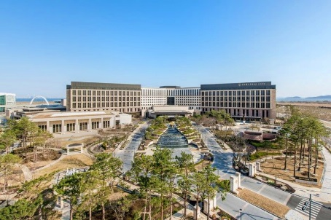 | 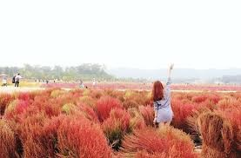 | 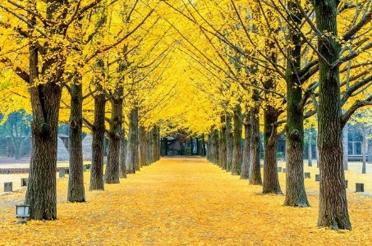
วันสาม | สวนสนุกเอเวอร์แลนด์(รวมบัตร) – อันยางอาร์ตพาร์ค – ตลาดทงแดมุน
เช้า | บริการอาหารเช้า ณ ห้องอาหารของโรงแรม (มื้อที่3)  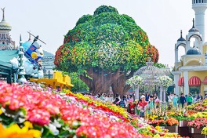  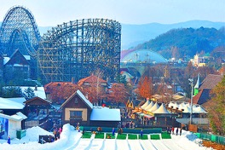  จากนั้นนำท่านเดินทางสู่ สวนสนุกเอเวอร์แลนด์ ถูกขนานนามว่า “ดิสนีย์แลนด์เกาหลี” สวนเปิดในหุบเขาที่มีชื่อเสียงมากที่สุดของประเทศ ภายใน Festival World จะประกอบไปด้วย Global Fair, American Adventure, Magic Land European Adventure และ Equatorial Adventure การท่องเที่ยวภายในสวนสนุกแห่งนี้ แนะนำว่า ควรขึ้นรถบัสท่องไปกับโลกของสัตว์ป่าซาฟารี ชมไลเกอร์แฝดคู่แรกของโลก ที่นี่ ท่านจะพบว่าเจ้าป่าสิงโตและเสือสามารถอยู่ด้วยกันได้อย่างเป็นสุข และชมความน่ารักของหมีที่ สามารถสื่อสารกับคนขับได้อย่างดีไม่ว่าจะตัวใหญ่มากถึงใหญ่น้อย จากนั้นทดลองสนุกกับเครื่องเล่นนานาชนิด เช่น รถไฟเหาะ T-Express หนอนสะบัดชาร์ป โรงหนังสามมิติ บ้านผีสิง หมุนตีลังกาสองตลบ เป็นต้น หรือท่านสามารถเดินไปชมเทสกาลดอกไม้ที่จัดได้อย่างสวยงามเป็นสวนขนาดใหญ่ชมดอกไม้หลากสีสันสวยงาม
เที่ยง | รับประทานอาหารกลางวัน (มื้อที่4) เมนูคาลบี้ หมูย่างเกาหลีเป็นอาหารพื้นเมืองเกาหลีเลื่องชื่อและเป็นที่รู้จักกันดีทั่วโลก มีรสชาติออกหวานกลมกล่อม โดยนำหมูส่วนที่ติดกับกระดูก นำไปย่างบนเตาถ่านแบบดั้งเดิม เสิร์ฟพร้อมข้าวสวยร้อนๆ และเครื่องเคียงต่างๆ  ได้เวลาพอสมควรนำท่านเดินทางสู่กรุงโซล  อันยางอาร์ตพาร์ค(Anyang Art Park) จุดเช็คอินสวนสุดฮิป ใกล้โซลอุทยานแห่งนี้เพียบพร้อมไปด้วยสิ่งอำนวยความสะดวกเพื่อการพักผ่อนที่หลากหลายเช่นน้ำตกเทียม เวทีเปิดโล่ง ห้องโถงนิทรรศการ เส้นทางเดินเท้า และสิ่งอำนวยความสะดวกแสงสว่าง ด้วยน้ำที่ใสสะอาดไหลผ่านหุบเขาใกล้เคียงและสภาพแวดล้อมที่เขียวชอุ่มของป่าสวนแห่งนี้เป็นสถานที่พักผ่อนที่สะดวกต่อการเดินทางใกล้กับสถานีรถไฟฟ้าใต้ดินกรุงโซล  นำท่านไป ศูนย์รวมเครื่องสำอางแบรนด์ดังเกาหลี เช่น ROJUKISS,LOTREE,LANEIGN,SULWASOO ให้ท่านได้เลือกซื้อในราคาพิเศษหลังจากนั้นพาทุกท่านตะลุยสู่แหล่งช้อปปิ้งที่ได้ชื่อว่าใหญ่ที่สุดในเอเชีย ตลาดทงแดมุน อิสระให้ท่านช๊อปปิ้งห้างสรรพสินค้ากว่า 10แห่ง ที่บางห้างเปิดตลอด 24 ชั่วโมง เช่น MIGLIORE, DOOTA TOWER, HELLO AM, DESIGNER CLUB ท่านสามารถเลือกซื้อสินค้าหลากหลายประเภทได้ที่นี่ อาทิเช่น เสื้อผ้าบุรุษ-สตรี รองเท้าบุรุษ-สตรี รองเท้าผ้าใบ เข็มขัด ของที่ระลึก ชุดเครื่องครัว ถุงเท้า ผ้าพันคอ ในราคาเกาหลี อย่างแท้จริง
ค่ำ | บริการอาหารค่ำ (มื้อที่5) เมนูไก่ตุ๋นโสม เป็นอาหารบำรุงสุขภาพต้นตำรับชาววัง เสิร์ฟในหม้อดิน ท่ามกลางน้ำซุปที่กำลังเดือดพล่าน คัดเลือกไก่ขนาดกำลังเหมาะ ผ่านการเลี้ยงจนอายุได้ 45 วัน นำมาทำความสะอาด ควักเครื่องในออกจนหมด แล้วนำเครื่องยาจีน อาทิ เกาลัด,เก๋ากี้,พุทราจีน และรากโสม พร้อมด้วยข้าวเหนียว ใส่ลงไปในตัวไก่ แล้วผ่านการตุ๋นจนได้ที่ เนื้อไก่ล่อนจนสามารถรับประทานได้อย่างสะดวก เพิ่มรสชาติด้วยเส้นก๋วยเตี๋ยวแบบเกาหลี เกลือ และพริกไทป่น  จากนั้นนำท่านเดินทางสู่ที่พัก  ที่พัก: ORIENS HOTEL & RESIDENCES MYEONGDONG

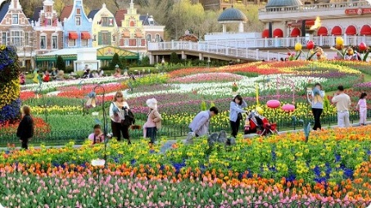 | 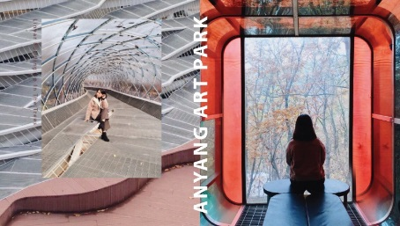 | 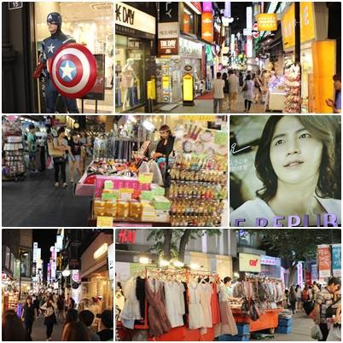
วันสี่ | พิพิธภัณฑ์สาหร่าย-ใสชุดฮันบก-พระราชวังเคียงบ็อคพร้อมใส่ชุดฮันบกเดินเล่นกันในพระราชวังค่ะ -SEOUL TOWER (ไม่รวมขึ้นลิฟต์) – ช้อปปิ้งเมียงดง พักย่านเมียงดง
เช้า | รับประทานอาหารเช้า ณ ห้องอาหารของโรงแรม (มื้อที่ 6)  จากนั้นนำท่านสู่ ศูนย์โสมรัฐบาล ซึ่งรับรองคุณภาพจากรัฐบาล เป็นโสมที่อายุ 6 ปี ซึ่งถือว่ามีคุณภาพดีที่สุด ให้ท่านได้เลือกซื้อโสมคุณภาพและราคาถูกกว่าไทย 2 เท่า โสมเกาหลีถือเป็นยาบำรุงร่างกาย หรือสามารถซื้อเป็นของฝากจากประเทศเกาหลี จากนั้นนำท่านเดินทางสู่ ร้านสมุนไพร RED PINE เป็นผลิตภัณฑ์ ที่สกัดจากน้ำมันสน ที่มีสรรคุณช่วยบำรุงร่างกาย ลดไขมัน ช่วยควบคุมอาหารและรักษาสมดุลในร่างกาย  จากนั้นนำท่านชม พิพิธภัณฑ์สาหร่าย จัดแสดงเรื่องราวต่างๆของการทำสาหร่ายและประวัติความเป็นมาต้นกำเนิดของการผลิตสาหร่ายและขั้นตอนการผลิตสาหร่ายที่ใหม่ทุกวันให้ท่านจะได้เลือกชิมผลิตภัณฑ์ที่ทำจากสาหร่ายหลากหลายรสชาติให้ลิ้มลองและเลือกซื้อเพื่อให้ท่านได้ใส่ชุดประจำชาติเกาหลี “ฮันบก”และถ่ายรูปภาพความประทับใจนำมาเป็นของฝาก เช่น สาหร่ายอบแห้ง,สาหร่ายย่างเป็นมาต้นกำเนิดของการผลิตสาหร่ายและขั้นตอนการผลิตสาหร่ายที่ใหม่ทุกวันให้ท่านจะได้เลือกชิมผลิตภัณฑ์ที่ทำจากสาหร่ายหลากหลายรสชาติให้ลิ้มลองและเลือกซื้อเพื่อ ให้ท่านได้ใส่ชุด
เที่ยง | บริการอาหารกลางวัน (มื้อที่ 7) เมนู พุลโกกิ(Bulgogi) อาหารขึ้นชื่อของเกาหลี เป็นสุกี้กึ่งน้ำกึ่งแห้ง ส่วนผสมของเมนูนี้คือหมูหมักชิ้นบาง ๆ ปลาหมึกสด ผักต่าง ๆ เช่น กะหล่ำปลี ฟักทองอ่อน ถั่วงอก แครอท เห็ดและวุ้นเส้นมาต้มรวมกัน
บ่าย | 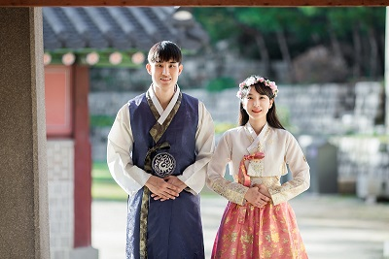  จากนั้นนำท่านเดินทางผ่านชม ทำเนียบประธานาธิบดีหรือบลูเฮาส์ และชม พระราชวังเคียงบ็อค พระราชวังเก่าแก่ที่สุดของราชวงศ์โชซอน สร้างขึ้นในปี ค.ศ.1394 โดยใช้เป็น ศูนย์กลางการปกครองในสมัยโบราณโดยเป็นทั้งที่ประทับและฐานอำนาจของพระเจ้าแทจอนและต่อเนื่องมาถึงกษัตริย์ในราชวงศ์โชซอนพระที่นั่งคึนชองจอนถูกสร้างขึ้นมาเพื่อเป็นที่ว่าราชการต่อมาคณะปกครองเกาหลีของญี่ปุ่นได้สร้างอาคารรัฐสภาขนาดยักษ์ขึ้นคั่นเพื่อต้องการแสดงนัยเด่นชัดว่าต้องการตัดความผูกพันระหว่างพระราชวงศ์กับราษฎรอาคารหลังนี้ได้ถูกรื้อถอนไปในโอกาสครบรอบ50ปีการปลดแอกจากญี่ปุ่นในเขตพระราชวังยังมีพระตำหนักเคียวฮเวรู เป็นอาคาร สองชั้น ตัวพระตำหนักถูกสร้างให้ยื่นออกไปกลางสระน้ำที่เต็มไปด้วยฝูงหงส์สร้างขึ้นเพื่อใช้เป็นสถานที่สำหรับจัดงานเลี้ยงพระราชทาน ***พร้อมใส่ชุดฮันบก เดินเล่นในพระราชวังกันค่ะ *** ฟรีนะค่ะ ฟรี  นำท่านเดินทางเข้าสู่ กรุงโซล เดินทางไปย้อนรอยละครซีรีย์เกาหลีดัง MY NAME IS KIM SAM SOON และ BOY OVER FLOWER ที่ “นัมซาน” ภูเขาแห่งเดียวที่ตั้งอยู่ใจกลางกรุงโซลบนยอดเขามีหอ SEOUL TOWER 1 ใน 18 หอคอยเมืองที่สูงที่สุดในโลกมีความสูงถึง 480 เมตร เหนือระดับน้ำทะเล นำท่านสู่ NAMSAN VIEW POINT ให้ท่านได้ถ่ายรูปและสัมผัสความน่ารักของวัยรุ่นเกาหลี นิยมมาคล้องกุญแจไว้ด้วยกันระเบียงทุกด้านของ SEOUL TOWER จึงเต็มไปด้วย กุญแจหลากหลายสี (ไม่รวมค่าลิฟท์) ถึงเวลาพาทุกท่านตะลุยสู่แหล่งช้อปปิ้งที่ได้ชื่อว่าใหญ่ที่สุดในเอเชีย  จากนั้นนำท่านชมแหล่งช้อปปิ้งปลอดภาษี DUTY FREE ช้อปปิ้งสินค้าแบรนด์เนม มากมาย อาทิ นาฬิกา,แว่นตา,เครื่องสำอางค์,กระเป๋า,กล้องถ่ายรูป หรือจะเป็นโทรศัพท์มือถือ ให้ท่านอิสระได้เลือกซื้ออย่างเต็มที่ ถึงเวลานำท่านเดินทางช้อปปิ้งที่ เมียงดง หรือ สยามสแควร์เกาหลีท่านสามารถเลือกสินค้าเทรนด์แฟชั่นล่าสุดของเกาหลีได้ที่นี่โดยเฉพาะสินค้าวัยรุ่นเช่นเสื้อผ้า รองเท้า กระเป๋า เครื่องประดับ ทั้งแบรนด์เนม เช่น EVISU, GAP, ONISUKA TIGER และสินค้าจากแบรนด์เกาหลีโดยเฉพาะ เครื่องสำอางเช่นETUDE HOUSE, SKIN FOOD, THE FACE SHOP, MISSHA, ROJUKISS, LANEIGE อีกทั้งยังมีร้านกาแฟ ร้านอาหารต่างๆ ท่านสามารถลิ้มลองไอศกรีม 2,000 วอน ที่สูงเกือบฟุตได้ที่นี้ และKRISPY KREMEโดนัท ที่สุดแสนอร่อย
ค่ำ | บริการอาหารเย็น (มื้อที่8) รับประทานขาปูยักษ์ Buffet King Crab  ที่พัก: ORIENS HOTEL & RESIDENCES MYEONGDONG

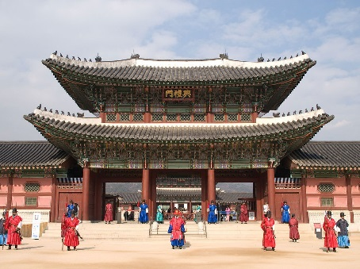 | 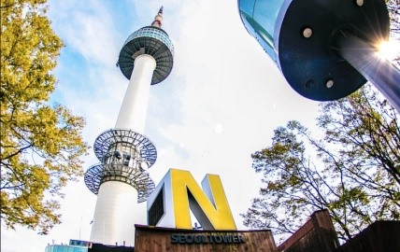 | 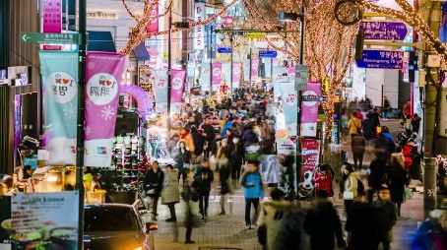
วันที่ห้า | ช้อปปิ้งย่านฮงแด - 934 King's cross cafe - ฮานีล ปาร์ค - ฮุนไดเอ้าเล็ท – ร้านละลายเงินวอน
เช้า | บริการอาหารเช้า ณ ห้องอาหาร ของโรงแรม (มื้อที่ 9)  นำท่านเดินทางสู่ ศูนย์สมุนไพรฮ็อกเกตนามู ต้นไม้ชนิดนี้เจริญเติบโตในป่าลึกบนภูเขาที่ปราศจากมลภาวะและระดับสูงเหนือน้ำทะเล 50-800 เมตร เมล็ดพันธุ์ของสมุนไพรฮ๊อกเกตนามูนี้ เป็นที่นิยมของคนเกาหลีรุ่นใหม่ เพราะมีผลช่วยดูแลตับให้แข็งแรง ป้องกันโรคตับแข็งไม่ถูกทำลายจาการดื่มแอลกอฮอล์ กาแฟ บุหรี่ สารตกค้างจากอาหาร และยา  จากนั้นพาท่านชม AMETHYEST FACTORY ชมโรงงานพลอยสีม่วง เป็นของนำโชคของชาวเกาหลีซึ่งมี แหล่งกำเนิดใน ประเทศเกาหลี คนเกาหลีมี ความเชื่อว่า เป็นพลอยนำโชค นำความโชคดีมาให้  นำท่านช้อปปิ้งย่านฮงแด เป็นย่านช้อปปิ้งบริเวณด้านหน้าของมหาวิทยาลัยฮงอิก  นำท่านไปถ่ายรูปที่ 934 King's cross คาเฟ่ธีม"แฮร์รี่ พอตเตอร์" คาเฟ่เกาหลี ที่แฟนๆ แฮร์รี่ ห้ามพลาด พาเหล่าสาวกแฮรี่ได้เข้าไปสัมผัสโลกพ่อมดมุมถ่ายรูปสวยๆ พร้อมพร็อบถ่ายรูปเก๋ๆมากมาย(ไม่รวมค่าเครื่องดื่ม)และอิสระช๊อปปิ้งสินค้าในย่านนี้ส่วนใหญ่เป็นสินค้าวัยรุ่นที่ทันสมัยและราคาไม่แพงเช่นเสื้อผ้าที่ออกแบบโดยดีไซด์เนอร์เกาหลีรองเท้ากระเป๋าเครื่องประดับ เครื่องสำอาง เช่น เสื้อผ้า กระเป๋า รองเท้า ของกิ๊ฟช้อป เครื่องเขียน และที่เยอะไม่แพ้กันก็คือขนมต่างๆและยังมีร้านแบรนด์เนมอยู่ทั่วไปเช่น EVISU,ZARA อีกทั้งยังมีร้านกาแฟที่เป็นเอกลักษณ์ แกลเลอรี่ ร้านค้าจำหน่ายสินค้าแฟชั่น คลับ ตลาดศิลปะ และร้านอาหารที่น่าสนใจในหมู่วัยรุ่นอายุ 20-30 ปีที่นิยมมาเดินเล่น ราคาของสินค้าและร้านอาหารต่างๆก็ยังไม่แพงอีกด้วย
เที่ยง | บริการอาหารกลางวัน (มื้อที่ 10) เมนูจิมดัก Jimdak) หรือไก่ตุ๋นซีอิ๊วเกาหลี ผสมกับวุ้นเส้นที่เหนียวนุ่ม หัวหอมใหญ่ รสชาติคล้ายไก่พะโล้ของไทยแต่จะเผ็ดกว่านิดหน่อย เป็นเมนูชื่อดังจากเมืองอันดง  จากนั้นนำท่านเดินทางไป ชม HANEUL PARK มีพื้นที่ 190,000 ตารางเมตร เป็นสวนสาธารณะที่ตั้งอยู่บนเนินเขาที่สูงที่สุดในบรรดาสวนทั้ง 5 แห่ง สวนแห่งนี้จึงได้ชื่อว่า ฮานึล ที่แปลว่า ‘ท้องฟ้า’ การเข้าชมรวมค่านั่งรถไฟฟ้าแล้ว เป็นสวนสาธารณะที่ขึ้นชื่อว่าสวยที่สุดในโซล และสามารถเที่ยวได้ ทุกฤดูกาล สามารถมองเห็นวิวทิวทัศน์ที่งดงามของเมืองโซล ไม่ว่าจะเป็นภูเขานัมซาน (Mount Namsan) ภูเขาบุคฮันซาน(Mount Bukhansan) และภูเขากวานัคซาน (Mount Gwanaksan) ในช่วงหน้าร้อนจะมีดอกทานตะวันบานให้ได้ชม ส่วนในช่วงใบไม้เปลี่ยนสีก็จะมีเทศกาลดอกหญ้าบาน (Seoul Eulalia Festival) หลายคนนิยมมาชมความสวยงาม รวมถึงมีต้น Redwood ยาวเรียงรายไปถึง 900 เมตร ให้ชมอีกด้วย สลับกับสีสันของใบไม้เปลี่ยนสีที่อยู่บนยอดเขาของที่นี่กัน สวนฮานึลจึงกลายสวนสาธารณะที่โรแมนติกสุดๆ  นำท่านช้อปปิ้ง HYUNDAI OUTLET มีร้านค้าหลากหลายกว่า 165ร้านค้า และมีสินค้าBrand ดังมากมายหลายยี่ห้อ เช่น Armani, Calvin Klein, Diesel, DKNY, Guess, Escada โดยสินค้าจะมีการจัดลดราคา 30-80%
ค่ำ | รับประทานอาหารเย็น สไตล์เกาหลี
 | ได้เวลานำท่านสู่สนามบินอินชอน ระหว่างทางพาท่านแวะละลายเงินวอนที่ร้านค้าสนามบิน SUPER MARKET ซึ่งท่านสามารถเลือกซื้อสินค้าเกาหลีได้อีกรอบ โดยเฉพาะของกิน เช่น บะหมี่ซินราเมียน (มาม่าสไตล์เกาหลี) อูด้ง กิมจิ ขนมช็อคโก้พาย น้ำจิ้มปรุงรสหมูย่างเกาหลี ไก่ตุ๋นโสมสำเร็จรูป ผลไม้ตามฤดูกาล ในราคาพิเศษก่อนกลับเมืองไทย

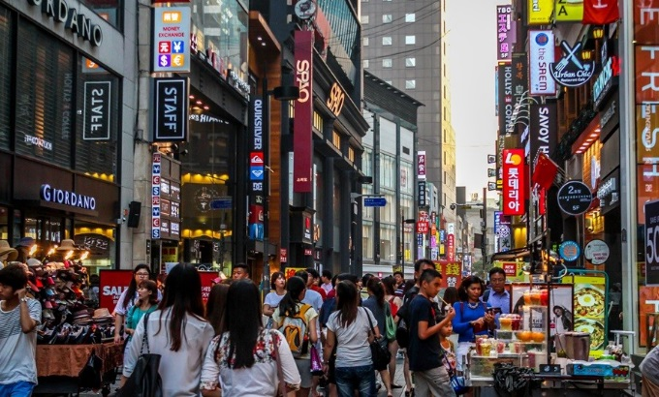 | 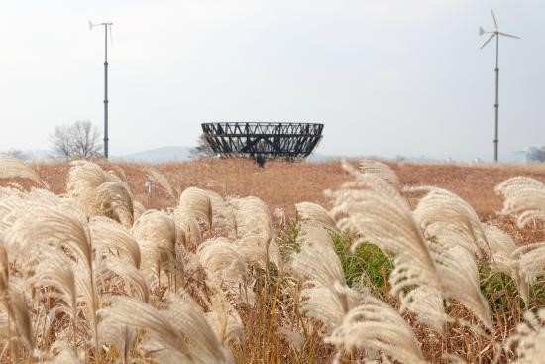
วันที่หก | ท่าอากาศยานอินชอน - ท่าอากาศยานดอนเมือง
00.20 | เดินทางกลับโดยสายการบิน THAI AIR ASIA X (XJ) เที่ยวบินที่ XJ703 (ไม่มีบริการอาหารเครื่องดื่มบนเครื่อง)
04.20 | เดินทางถึง ท่าอากาศยานดอนเมือง เดินทางกลับโดยสวัสดิภาพพร้อมความประทับใจ กับ บริษัทวีนัททราเวลเลอร์

หมายเหตุ
หากท่านต้องซื้อบัตรโดยสารภายในประเทศเพื่อไปและกลับกรุงเทพ
กรุณาแจ้งบริษัท ก่อนทำการจอง มิฉะนั้น บริษัทฯ มิสามารถรับผิดชอบใดๆ ทั้งสิ้น

รายการ | ราคา / ท่าน
ค่าแพคเก็จทัวร์ประเทศเกาหลี (ราคาไม่รวมภาษีมูลค่าเพิ่ม 7%)  - ค่ารถโค้ชปรับอากาศตลอดเส้นทางตามรายการระบุ  - ค่าโรงแรมที่พักระดับมาตรฐานตามรายการที่ระบุ (พัก 2-3 ท่าน ต่อ ห้อง) ในกรณีมีงานเทรดแฟร์ การแข่งขันกีฬา หรือ กิจกรรมอื่นๆ ที่ทำให้โรงแรมตามรายการที่ระยุเต็ม ทางบริษัทขอสงวนสิทธิ์ในการปรับเปลี่ยนโรงแรมที่พัก ไปเป็นเมืองใกล้เคียงแทน อ้างอิงมาตรฐานคุณภาพและความเหมาะสมเดิม โดยคำนึงถึงประโยชน์ของลูกค้าเป็นสำคัญ  - ค่าธรรมเนียมเข้าชมสถานที่ต่างๆ ตามรายการที่ระบุ กรณีไม่รวมจะชี้แจงแต่ละสถานที่ในโปรแกรม  - ค่าอาหาร ตามรายการที่ระบุ โดยทางบริษัทขอสงวนสิทธิ์ในการเปลี่ยนแปลงตามความเหมาะสม  - ค่ามัคคุเทศก์ไทยและมัคคุเทศก์ท้องถิ่นที่คอยอำนวยความสะดวกตลอดการเดินทาง  - ค่าบริการนี้รับเฉพาะนักท่องเที่ยวชาวไทยเท่านั้น  - ค่าหัวหน้าทัวร์และไกด์ท้องถิ่น คอยอำนวยความสะดวกและนำพาเที่ยวตามรายการของเราที่เสนอ  - ค่าทิปไกด์และคนขับรถท้องถิ่น ท่านละ 50,000 วอนหรือ 1,500 บาท ต่อท่านตลอดทั้งทริป  - ชุดฮันบก ตอนเข้าพระราชวัง  - ขาปูยักษ์ Buffet King Crab  - ที่พัก ในเมียงดง 1 คืน  - เราจะมีการทำวิดีโอและไฟล์ภาพของคณะส่งกลับให้หลังจากกลับมา | 8,500
ค่าตั๋วเครื่องบิน (ไม่มีภาษีมูลค่าเพิ่ม 7%)  - ค่าบัตรโดยสารโดยเครื่องบิน (ตั๋ว) ไป และ กลับพร้อมคณะ ชั้นประหยัด (ECONOMY CLASS) รวมถึงค่าภาษีสนามบินและค่าภาษีน้ำมันทุกแห่ง  - ค่าธรรมเนียมการโหลดกระเป๋าสัมภาระลงใต้ท้องเครื่องบิน สายการบิน AIR ASIA X อนุญาตให้โหลดกระเป๋าสัมภาระลงใต้ท้องเครื่องบิน โดยมีน้ำหนักไม่เกิน 20 ก.ก. (1 ชิ้น) และ ถือขึ้นเครื่องบินได้น้ำหนักไม่เกิน 7 ก.ก. (รวมอาหารบนเครื่อง 1 มื้อวันเดินทางมาอินชอน ) | 11,000
ค่าบริการ (ราคาไม่รวมภาษีมูลค่าเพิ่ม 7%)  - ค่าเบี้ยประกันอุบัติเหตุในการเดินทางท่องเที่ยว วงประกันท่านละ 1,000,000 บาท (เงื่อนไขตามกรรมธรรม์)  - ขนม, น้ำดื่ม บริการระหว่างการเดินทาง  - ค่าประสานงาน | 1,000
รวมอัตราค่าบริการต่อท่าน | 20,500
พักเดี่ยวเพิ่ม | 4,500

การชำระค่าบริการ
- งวดแรกของการมัดจำ ท่านละ 10,000 บาท หลังการคอนเฟิร์มจำนวน ขอไม่เกินวันที่ 10 ก.ค. 2562
- งวดที่สองของการชำระ คือส่วนที่เหลือทั้งหมด เป็นไม่เกินวันที่ 30 ต.ค. 2562

ธนาคาร | ชื่อบัญชี | สาขา | หมายเลขบัญชี | ประเภทบัญชี
กรุงไทย | คุณ ณัฐพร แจ้งสว่าง | ติวานนท์ 3 | 130-0-19707-2 | ออมทรัพย์
กสิกรไทย | คุณ ณัฐพร แจ้งสว่าง | ลาดพร้าว 10 | 752-2-26392-8 | ออมทรัพย์
ไทยพาณิชย์ | คุณ ณัฐพร แจ้งสว่าง | ถนนสิรินธร | 122-222212-5 | ออมทรัพย์
ทหารไทย | คุณ วีนา สอนไธสง | เทสโก้ โลตัส สุขาภิบาล1 | 200-2-17662-2 | ออมทรัพย์

ราคาทัวร์รวม
- ค่าตั๋วโดยสารเครื่องบินไป-กลับชั้นประหยัดพร้อมค่าภาษีสนามบินทุกแห่งตามที่ระบุในรายการ (ตั๋วกรุ๊ปไม่สามารถเลื่อนวันกลับได้ ต้องไป-กลับพร้อมคณะเท่านั้น ) ที่นั่งเป็นไปตามสายการบินจัดสรรตามกรุ๊ปทัวร์ ไม่สามารถระบุได้
- ค่าอาหารทุกมื้อ ตามที่ระบุในรายการ
- ค่าเข้าชมสถานที่ต่างๆ ตามที่ระบุในรายการ
- ค่าที่พักตามระบุในรายการ พักห้องละ 2-3 ท่าน ตามโรงแรมที่ระบุหรือเทียบเท่า
- ค่ายานพาหนะนำเที่ยวตามรายการ
- ค่าน้ำหนักสัมภาระ สายการบิน THAI AIR ASIA X (XJ) กำหนดน้ำหนักสัมภาระโหลดใต้ท้องเครื่องไป-กลับ ท่านละ 20 กก. สัมภาระถือขึ้นเครื่อง(Carry on) 7 กก.
- ค่าหัวหน้าทัวร์นำท่านท่องเที่ยวตลอดรายการในต่างประเทศ
- ค่าประกันอุบัติเหตุระหว่างเดินทาง การชดเชยอุบัติเหตุส่วนบุคคลกรณีเสียชีวิตสูญเสียอวัยวะ สายตาหรือทุพพลภาพถาวรสิ้นเชิง 1,000,000 บาท การรักษาพยาบาลต่ออุบัติเหตุแต่ละครั้ง500,000บาท(เงื่อนไขตามกรมธรรม์)ไม่รวมประกันสุขภาพ ท่านสามารถสั่งซื้อประกันสุขภาพเพิ่มได้
ราคาทัวร์ไม่รวม
- ค่าใช้จ่ายส่วนตัว อาทิ ค่าทำหนังสือเดินทาง, ค่าโทรศัพท์ส่วนตัว, ค่าซักรีด, มินิบาร์ในห้อง, รวมถึงค่าอาหาร และเครื่องดื่มที่สั่งเพิ่มนอกเหนือรายการ (หากท่านต้องการสั่งเพิ่ม กรุณาติดต่อหัวหน้าทัวร์แล้วจ่ายเพิ่มเองต่างหาก)
- ค่าภาษีมูลค่าเพิ่ม 7% และภาษีหัก ณ ที่จ่าย 3% (กรณีที่ท่านต้องการใบเสร็จรับเงินในนามบริษัทหรือต้องการใบกำกับภาษี)
- ค่าน้ำหนักกระเป๋าสัมภาระที่หนักเกินจากสายการบินกำหนด (ปกติ 20 กก.)
- ค่าวีซ่าสำหรับพาสปอร์ตต่างด้าว
กรุณาเตรียมเอกสารคือ 1)พาสปอร์ต 2)ใบประจำตัวคนต่างด้าว 3)ใบสำคัญถิ่นที่อยู่ 4)สำเนาทะเบียนบ้าน(ถ้ามี) 5)สมุดบัญชีเงินฝาก(ถ้ามี) 6)รูปถ่ายสี 2 นิ้ว 2 รูป แล้วทางบริษัทฯจะเป็นผู้ดำเนินการยื่นวีซ่าให้ท่านโดยจ่ายค่าบริการต่างหาก
(สำหรับหนังสือเดินทางต่างด้าว เจ้าของหนังสือเดินทางต้องทำเรื่องแจ้งเข้า-ออกด้วยตนเองก่อนจะยื่นวีซ่า)

การอัพเกรดที่นั่ง Hot Seat และ Business/Premium
**กรณีท่านมีความประสงค์จะซื้อน้ำหนักเพิ่ม กรุณาแจ้งพร้อมจองทัวร์หรือก่อนเดินทาง10วันเท่านั้นพร้อมชำระค่าน้ำหนัก**
- ซื้อนำหนักเพิ่ม 5 กก. ชำระเพิ่ม 600 บาท
- ซื้อน้ำหนักเพิ่ม 10 กก. ชำระเพิ่ม 1,000 บาท
- ซื้อน้ำหนักเพิ่ม 20กก. ชำระเพิ่ม 2,000 บาท

ประกาศสำคัญ รับเฉพาะผู้มีวัตถุประสงค์เพื่อการท่องเที่ยว ค่าทัวร์ที่จ่ายให้กับผู้จัด เป็นการชำระแบบจ่ายชำระขาด และผู้จัดได้ชำระให้กับสายการบินและสถานที่ต่างๆ แบบชำระขาดเช่นกันก่อนออกเดินทาง ฉะนั้นหากท่านไม่ได้ร่วมเดินทางหรือใช้บริการตามรายการไม่ด้วยสาเหตุใด หรือได้รับการปฏิเสธการเข้าหรือออกนอกเมืองจากประเทศในรายการ (ประเทศไทยและประเทศเกาหลีใต้) ทางผู้จัด ขอสงวนสิทธิการคืนเงินสดส่วนใดๆ รวมทั้งค่าตั๋วเครื่องบินให้แก่ท่าน
*ขอสงวนสิทธ์ในการปรับเปลี่ยนราคาเพิ่ม หากมีการปรับขึ้นของภาษีน้ำมันหรือภาษีใดๆ จากสายการบิน *
หมายเหตุสำคัญ : ราคาและค่าบริการเป็นราคาตั๋วเครื่องบินโปรโมชั่น เมื่อชำระเงินค่าจองทัวร์ ค่าทัวร์
มิสามารถเปลี่ยนแปลง วันเดินทาง ชื่อผู้เดินทาง และ/หรือ ยกเลิก เลื่อนวันเดินทาง ขอคืนเงินมัดจำ ค่าทัวร์ได้ทุกกรณี และ กรณีที่ท่านเดินทางมาจากต่างจังหวัด โดยเครื่องบินภายใน กรุณาแจ้งบริษัทฯก่อนที่ทำการจองตั๋วเครื่องบิน มิฉะนั้น บริษัทฯไม่รับผิดชอบค่าใช้จ่ายที่เกิดขึ้น กรณีกรุ๊ปไม่สามารถออกเดินทางโดยจำนวนสมาชิกไม่ถึง 20 ท่าน บริษัทฯแจ้งท่านก่อนการเดินทาง 7 วัน โดยคืนเงินค่าทัวร์ให้กับท่านทั้งหมด หรือเลื่อนการเดินทางในช่วงการเดินทางอื่น และค่าบริการนี้รับเฉพาะนักท่องเที่ยวชาวไทยเท่านั้น และกรณีที่ท่านเมื่อเดินทางถึงแล้วไม่ท่องเที่ยวพร้อมคณะบริษัทฯขอเรียกชำระเงินเพิ่มท่านละ300 USD ประเทศเกาหลีใต้จะมีช่างภาพมาถ่ายรูป และช่วยดูแลอำนวยความสะดวกตลอดการเดินทาง และวันสุดท้ายช่างภาพจะนำภาพถ่ายมาจำหน่ายกับลูกทัวร์ หากว่าท่านใดสนใจสามารถซื้อได้ แต่ถ้าท่านใดไม่สนใจก็ไม่ต้องซื้อ เพราะทางบริษัททัวร์ไม่มีการบังคับลูกทัวร์ซื้อแต่อย่างใด แต่เป็นการบอกกล่าวล่วงหน้า

ข้อความสำคัญ โปรดอ่านอย่างละเอียด
ในกรณีที่ลูกค้าเดินทางไปประเทศเกาหลีใต้ แล้วไม่สามารถผ่าน เข้า-ออก นอกประเทศได้ ทำให้ลูกค้าต้องถูกส่งตัวกลับเข้าประเทศไทย จึงมีค่าใช้จ่ายที่เกิดขึ้นในการเปลี่ยนตั๋วขากลับ และรวมถึงค่าบริการอื่นๆที่เกิดขึ้นด้วย ฉะนั้น ลูกค้าจะต้องเป็นผู้รับผิดชอบในค่าใช้จ่ายที่เกิดขึ้นที่ทางประเทศนั้นๆเรียกเก็บ ทางผู้จัดและทางสายการบินจะไม่รับผิดชอบค่าใช้จ่ายที่เกิดขึ้นในทุกกรณี หรือต้องรอกลับประเทศไทยในเที่ยวบินถัดไปที่มีที่นั่งว่าง หรือตามวันเดินทางของตั๋วเครื่องบิน ทั้งนี้ขึ้นอยู่ทางเจ้าหน้าที่ตรวจคนเข้าเมืองของประเทศเกาหลีใต้และสายการบินเป็นผู้พิจารณา ทางผู้จัดไม่สามารถเข้าไปแทรกแซงได้ ** ตม.ตรวจคนเข้าเมืองประเทศเกาหลีใต้จะมีการสุ่มตรวจ และอาจมีการเรียกไปสัมภาษณ์ ในการที่ทางตรวจคนเข้าเมืองเรียกสัมภาษณ์นั้น ขึ้นอยู่กับทางตรวจคนเข้าเมืองเป็นผู้พิจารณา และอยู่ในดุลพินิจของทางเจ้าหน้าที่ ตม. ทางบริษัททัวร์ไม่สามารถเข้าไปแทรกแซงได้
เงื่อนไขในการจอง มัดจำท่านละ 10,000 บาทต่อท่าน และ ชำระส่วนที่เหลือก่อนวันเดินทางอย่างน้อย 15 วันล่วงหน้า (การไม่ชำระเงินค่ามัดจำ หรือชำระไม่ครบ หรือเช็คธนาคารถูกระงับการจ่ายไม่ว่าด้วยสาเหตุใดใด ผู้จัดมีสิทธิยกเลิกการจองหรือยกเลิกการเดินทาง)
**สำเนาหน้าพาสปอร์ตผู้เดินทาง (*จะต้องมีอายุเหลือมากกว่า 6 เดือนก่อนหมดอายุนับจากวันเดินทางไป-กลับ*) กรุณาตรวจสอบก่อนส่งให้บริษัทมิฉะนั้นทางบริษัทจะไม่รับผิดชอบกรณีพาสปอร์ตหมดอายุและด่านตรวจปฏิเสธการออกและเข้าเมืองท่าน*** กรุณาส่งพร้อมพร้อมหลักฐานการโอนเงินมัดจำ หรือส่งพร้อมยอดคงเหลือ**
เอกสารใช้ในการเดินทาง
- หนังสือเดินทางที่เหลืออายุการใช้งานมากกว่า 6 เดือน **กรณีทำหนังสือเดินทางเล่มใหม่กรุณาเตรียมหนังสือเดินทางเล่มเก่าไปด้วย ณ วันเดินทาง หนังสือรับรองการทำงานเป็นภาษาอังกฤษ (ตำแหน่ง, เงินเดือน)
- สำเนาบัตรพนักงาน และสำเนากบัตรประจำตัวประชาชน พร้อมเซ็นสำเนาถูกต้อง
- กรณีที่ท่านเป็นเจ้าของกิจการกรุณาเตรียมสำเนาหนังสือจดทะเบียนที่มีชื่อท่านพร้อมเซ็นรับรองสำเนา
- กรณีเป็นนักเรียนนักศึกษาเตรียมหนังสือรับรองจากทางสถาบันเป็นภาษาอังกฤษ
- การเรียกเก็บเอกสารเพิ่มเติมนี้เพื่อประโยชน์ในการเดินทางเข้าประเทศเกาหลีของท่านที่ทางบริษัทจะได้
แจ้งให้หัวหน้าทัวร์ทราบเพื่อให้คำแนะนำท่านในการเข้าเมืองเกาหลีใต้
การยกเลิกการจอง:เนื่องจากเป็นราคาโปรโมชั่น ตั๋วเครื่องบินเป็นราคาแบบซื้อขาด เมื่อท่านตกลงจองทัวร์โดยจ่ายเงินมัดจำ หรือ ค่าทัวร์ทั้งหมดแล้ว ขอสงวนสิทธิในการยกเลิก การเดินทาง เลื่อนการเดินทาง ขอคืนเงินไม่ว่ากรณีใดทั้งสิ้น

หมายเหตุ
กรุณาอ่านศึกษารายละเอียดทั้งหมดก่อนทำการจอง เพื่อความถูกต้องและความเข้าใจตรงกันระหว่างท่านลูกค้าและบริษัท ฯ และเมื่อท่านตกลงชาระเงินมัดจาหรือค่าทัวร์ทั้งหมดกับทางบริษัทฯ แล้ว ทางบริษัทฯ จะถือว่าท่านได้ยอมรับเงื่อนไขข้อตกลงต่างๆ ทั้งหมด
1. บริษัทฯ ขอสงวนสิทธิ์ที่จะเลื่อนการเดินทางหรือปรับราคาค่าบริการขึ้นในกรณีที่มีผู้ร่วมคณะไม่ถึง 25 ท่าน
2. ขอสงวนสิทธิ์การเก็บค่าน้ามันและภาษีสนามบินทุกแห่งเพิ่ม หากสายการบินมีการปรับขึ้นก่อนวันเดินทาง
3. บริษัทฯ ขอสงวนสิทธิ์ในการเปลี่ยนเที่ยวบิน โดยมิต้องแจ้งให้ทราบล่วงหน้าอันเนื่องจากสาเหตุต่างๆ
4. บริษัทฯ จะไม่รับผิดชอบใดๆ ทั้งสิ้น หากเกิดกรณีความล่าช้าจากสายการบิน, การยกเลิกบิน, การประท้วง, การนัดหยุดงาน, การก่อการจลาจล, ภัยธรรมชาติ, การนาสิ่งของผิดกฎหมาย ซึ่งอยู่นอกเหนือความรับผิดชอบของบริษัทฯ
5. บริษัทฯ จะไม่รับผิดชอบใดๆ ทั้งสิ้น หากเกิดสิ่งของสูญหาย อันเนื่องเกิดจากความประมาทของท่าน, เกิดจากการโจรกรรม และ อุบัติเหตุจากความประมาทของนักท่องเที่ยวเอง
6. เมื่อท่านตกลงชาระเงินมัดจาหรือค่าทัวร์ทั้งหมดกับทางบริษัทฯ แล้ว ทางบริษัทฯ จะถือว่าท่านได้ยอมรับเงื่อนไขข้อตกลงต่างๆ ทั้งหมด
7. รายการนี้เป็นเพียงข้อเสนอที่ต้องได้รับการยืนยันจากบริษัทฯอีกครั้งหนึ่ง หลังจากได้สำรองโรงแรมที่พักในต่างประเทศเรียบร้อยแล้ว โดยโรงแรมจัดในระดับใกล้เคียงกัน ซึ่งอาจจะปรับเปลี่ยนตามที่ระบุในโปรแกรม
8. การจัดการเรื่องห้องพัก เป็นสิทธิของโรงแรมในการจัดห้องให้กับกรุ๊ปที่เข้าพัก โดยมีห้องพักสำหรับผู้สูบบุหรี่ / ปลอดบุหรี่ได้ โดยอาจจะขอเปลี่ยนห้องได้ตามความประสงค์ของผู้ที่พัก ทั้งนี้ขึ้นอยู่กับความพร้อมให้บริการของโรงแรม และไม่สามารถรับประกันได้
9. กรณีผู้เดินทางต้องการความช่วยเหลือเป็นพิเศษ อาทิเช่น ใช้วิวแชร์ กรุณาแจ้งบริษัทฯ อย่างน้อย 7วันก่อนการเดินทาง มิฉะนั้น บริษัทฯไม่สามารถจัดการได้ล่วงหน้าได้
10. มัคคุเทศก์ พนักงานและตัวแทนของผู้จัด ไม่มีสิทธิในการให้คำสัญญาใด ๆ ทั้งสิ้นแทนผู้จัด นอกจากมีเอกสารลงนามโดยผู้มีอำนาจของผู้จัดกำกับเท่านั้น
11. ผู้จัดจะไม่รับผิดชอบและไม่สามารถคืนค่าใช้จ่ายต่างๆ ได้เนื่องจากเป็นการเหมาจ่ายกับตัวแทนต่างๆ ในกรณีที่ผู้เดินทางไม่ผ่านการพิจารณาในการตรวจคนเข้าเมือง-ออกเมือง ไม่ว่าจะเป็นกองตรวจคนเข้าเมืองหรือกรมแรงงานของทุกประเทศในรายการท่องเที่ยว อันเนื่องมาจากการกระทำที่ส่อไปในทางผิดกฎหมาย การหลบหนี เข้าออกเมือง เอกสารเดินทางไม่ถูกต้อง หรือ การถูกปฏิเสธในกรณีอื่น ๆ
12. กรณีต้องการพักแบบ 3ท่าน ต่อห้องหรือห้องแบบ3เตียง TRIPLE กรณีโรงแรมมีห้อง Triple ไม่เพียงพอ ขอสงวนสิทธิในการจัดห้องให้เป็นแบบ แยก 2ห้อง คือ 1ห้องพักคู่ และ 1ห้องพักเดี่ยว โดยไม่ค่าใช้จ่ายเพิ่ม
13. สภาพการจลาจรในช่วงวันเดินทางตรงกับวันหยุดเทศกาลของเกาหลี หรือ วันเสาร์อาทิตย์ รถอาจจะติด อาจทำให้เวลาในการท่องเที่ยวและ ช้อปปิ้งแต่ละสถานที่น้อยลง โดยเป็นดุลยพินิจของมัคคุเทศก์ และคนขับรถในการบริหารเวลา ซึ่งอาจจะขอความร่วมมือจากผู้เดินทางในบางครั้งที่ต้องเร่งรีบ เพื่อให้ได้ท่องเที่ยวตามโปรแกรม
14. บริการน้ำดื่มวันละ1ขวดต่อคนต่อวัน เริ่มในวันที่2ของการเดินทางถึงวันที่5ของการเดินทางรวมจำนวน 4 ขวด
15. การบริการของรถบัสนำเที่ยวเกาหลี ตามกฎหมายของประเทศเกาหลี มัคคุเทศก์และคนขับจะเป็นผู้บริหารเวลาตามความเหมาะสม ทั้งนี้ขึ้นอยู่กับสภาพการจราจรในวันเดินทางนั้นๆเป็นหลัก จึงขอสงวนสิทธิ์ในการปรับเปลี่ยนเวลาท่องเที่ยวตามสถานที่ในโปรแกรมการเดินทาง
16. การประกันภัย ที่บริษัทฯได้ทำไว้สำหรับความคุ้มครองผู้เดินทาง เป็นการการประกันอุบัติเหตุจากการเดินทางท่องเที่ยว ตาม พ.ร.บ การท่องเที่ยว เท่านั้น ไม่ได้ครอบคลุมถึง สุขภาพ การเจ็บไข้ได้ป่วย ท่านสามารถขอดูเงื่อนไขกรมธรรมของบริษัทฯได้ และทางบริษัทฯถือว่าท่านได้เข้าใจและยอมรับข้อตกลงแล้วเมื่อท่านชำระเงินค่าทัวร์
(ท่านสามารถซื้อประกันสุขภาพ ในระหว่างการเดินทางได้ จากบริษัท ประกันทั่วไป และควรศึกษาเงื่อนไขความคุ้มครองให้ละเอียด)
17. ผู้จัดจะไม่รับผิดชอบและไม่สามารถคืนค่าใช้จ่ายต่างๆ ได้เนื่องจากเป็นการเหมาจ่ายกับตัวแทนต่างๆ ในกรณีที่ผู้เดินทางไม่ผ่านการพิจารณาในการตรวจคนเข้าเมือง-ออกเมือง ไม่ว่าจะเป็นกองตรวจคนเข้าเมืองหรือกรมแรงงานของทุกประเทศในรายการท่องเที่ยว อันเนื่องมาจากการกระทำที่ส่อไปในทางผิดกฎหมาย การหลบหนี เข้าออกเมือง เอกสารเดินทางไม่ถูกต้อง หรือ การถูกปฏิเสธในกรณีอื่น ๆ

